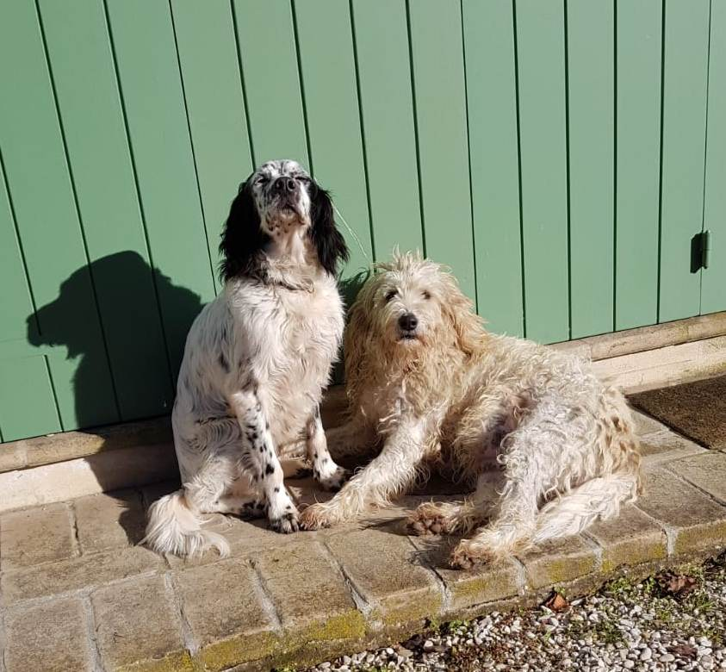

SAM HA TROVATO LA FELICITA’ CHE MERITA
Ci sono foto che dicono tutto, e l’espressione soddisfatta di Sam (“ehi gente, visto che squinzia mi sono trovato?”) parla per noi.
Dopo tanti mesi di attesa finalmente è arrivata la chiamata per Sam, quella giusta.
Ed ora questo adorabile setter si gode la compagnia di Camilla, anche lei adottata, e di una bellissima famiglia in cui Filippo e Mia sono i compagni di giochi e di avventure di questi fortunati amici pelosi.

BUONA NUOVA VITA SAM!!!

